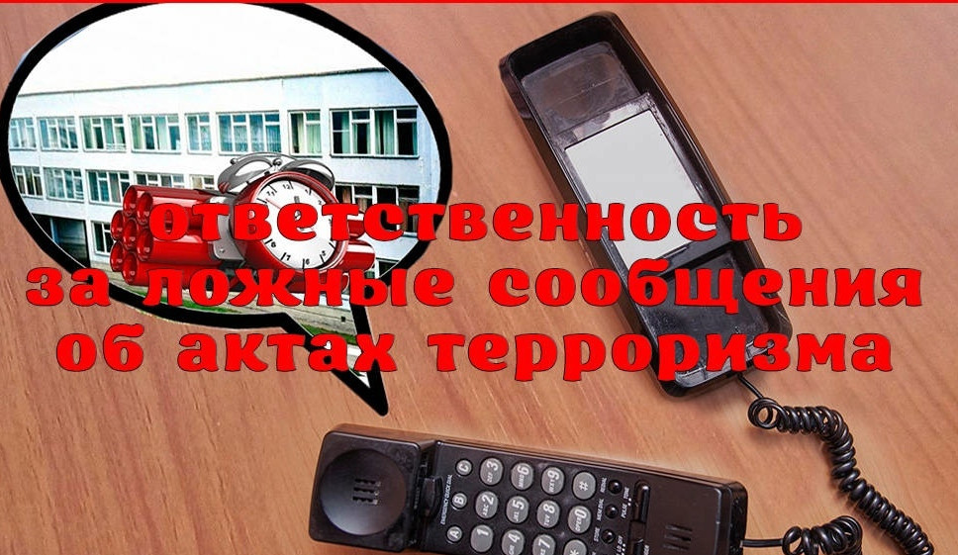

Памятка об ответственности граждан за заведомо ложные

сообщения об угрозе совершения террористических актов

Памятка об ответственности граждан за заведомо ложные сообщения об угрозе совершения террористических актов- статья 207 УК РФ ЗАВЕДОМО ЛОЖНОЕ СООБЩЕНИЕ ОБ АКТЕ ТЕРРОРИЗМА – УГОЛОВНО НАКАЗУЕМОЕ ДЕЯНИЕ!
Данное преступление относится к преступлениям террористической направленности (статья 207 УК РФ. Заведомо ложное сообщение об акте терроризма, о готовящихся взрыве, поджоге или иных действиях, создающих опасность гибели людей, причинения значительного имущественного ущерба ибо наступления иных общественно опасных последствий), поскольку заведомо ложное сообщение об акте терроризма хотя и не создает реальную опасность наступления последствий, характерных для терроризма, однако общественной безопасности причиняется ущерб.
Объективная сторона преступления выражается в заведомо ложном сообщении о готовящемся взрыве, поджоге или иных действиях, создающих опасность гибели людей и причинения имущественного ущерба, то есть лицо знает о том, что сообщает сведения не соответствующие действительности. Сообщения имеют различные формы – по телефону, в письменном виде, через средства массовой информации, компьютерную связь и могут передаваться различным адресатам, как организациям и учреждениям, обязанным реагировать по роду службы на эти сообщения, например в правоохранительные органы, органы власти, так и в другие организации, либо отдельным гражданам.
Мотивы преступления могут быть различными: из чувства мести, из хулиганских побуждений, с целью привлечения к себе внимания, при этом преступление всегда совершается с прямым умыслом, поскольку преступники вполне осознают, что сообщают ложные сведения об акте терроризма и желают так поступить. Субъектами преступлений выступают как подростки, так и взрослые лица, которые совершают преступления, вполне осознавая последствия своих действий. Подростки, как правило, совершают преступления с целью избежать контрольной работы, отомстить учителям, не ходить в школу, сорвать экзамен. Взрослые лица, совершают преступления в большей степени из чувства мести к работодателям, работникам правоохранительных органов, органов власти, а иногда из хулиганских побуждений, находясь в состоянии алкогольного опьянения. Изменения в ст.207: С 11 января 2018 года вступили в силу новые поправки в статью 207 Уголовного кодекса Российской Федерации, усиливающие ответственность за заведомо ложное сообщение об акте терроризма. Изменения внесены Федеральным законом РФ № 501-ФЗ от 31.12.2017 года. Теперь ответственность по части первой наступает при совершении заведомо ложного сообщения о готовящихся взрыве, поджоге или иных действиях, создающих опасность гибели людей, причинения значительного имущественного ущерба либо наступления иных общественно опасных последствий из хулиганских побуждений. За данные действия увеличен размер наказания в виде штрафа, теперь он составляет от 200 до 500 тысяч рублей. Максимальное наказание установлено в виде принудительных работ на срок от 2 до 3 лет. За преступление, предусмотренное ч.2 ст.207 УК РФ, а именно, за деяние, совершенное в отношении объектов социальной инфраструктуры, либо повлекшее причинение крупного ущерба, предусмотрен штраф от 500 до 700 тысяч рублей, либо лишение свободы на срок от 3 до 5 лет. Под крупным ущербом признается ущерб, сумма которого превышает один миллион рублей. Вновь введенная часть третья устанавливает ответственность за заведомо ложное сообщение о готовящихся взрыве, поджоге или иных действиях, создающих опасность гибели людей, причинения значительного имущественного ущерба либо наступления иных общественно опасных последствий в целях дестабилизации деятельности органов власти. Максимальное наказание за данное преступление составляет от 6 до 8 лет лишения свободы. Часть четвертая ст. 207 УК РФ предусматривает ответственность за заведомо ложное сообщение об акте терроризма, повлекшее по неосторожности смерть человека или иные тяжкие последствия. За такие действия предусмотрено максимальное наказание в виде лишения свободы на срок от 8 до 10 лет. Новая редакция Ст. 20 УК РФ. За заведомо ложное сообщение об акте терроризма (статья 207) уголовной ответственности подлежит лицо, достигшее ко времени совершения преступления четырнадцатилетнего возраста.
ПОМНИТЕ! Сообщая об акте терроризма, вы посягаете на общественную безопасность, в связи с чем, нарушается нормальная деятельность учреждений, отвлекаются значительные силы и средства правоохранительных органов, причиняется вред интересам конкретных граждан. Ваши слова и действия могут образовать состав уголовно наказуемого деяния, предусмотренного ст. 207 УК РФ (заведомо ложное сообщение об акте терроризма). Мотив ваших действий может быть любым: хулиганским, желание проверить «качество и быстроту» работы правоохранительных органов, нарушить обычный порядок работы каких-либо организаций. Ответственность за совершение данного преступления наступает с 14 лет.
Аппарат
Антитеррористическая комиссия
МО «Гунибский район»

